
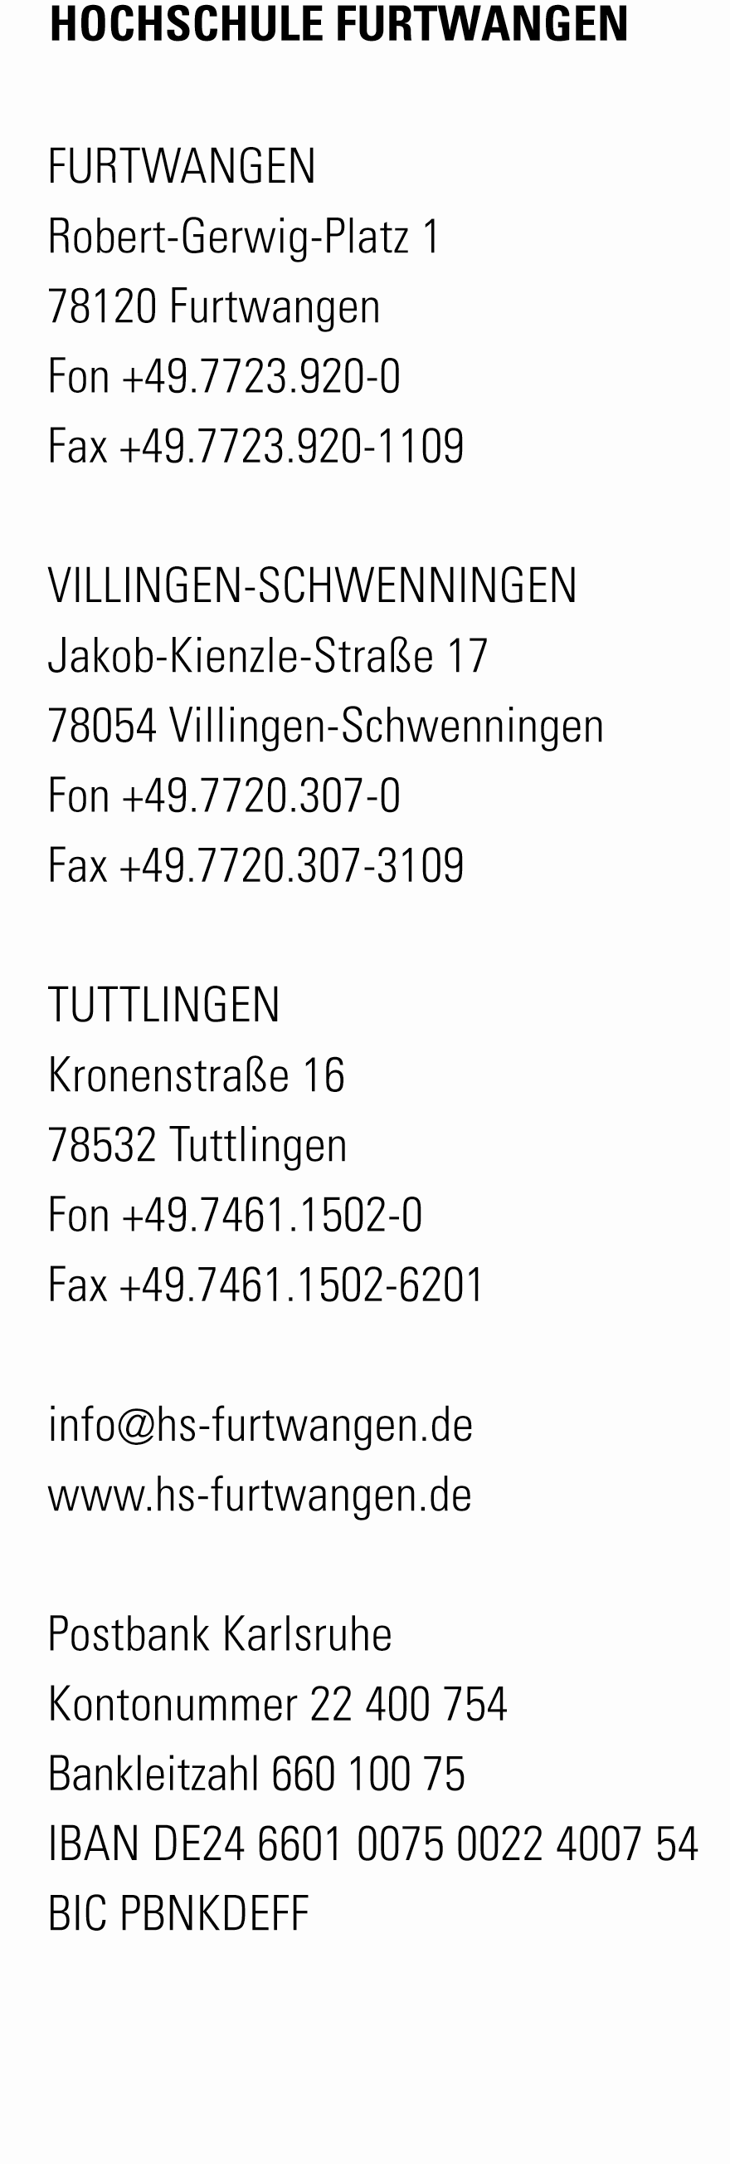
Sehr geehrte Damen und Herren,
Prof. Dipl.-Ing. Jirka Dell’Oro-Friedl
Digitale Medien
Fon +49.7723 920-2569
Fax +49.7723 920-2625 del@hs-furtwangen.de
4.7.19

Betreff: Empfehlungsschreiben für Herrn Nils Jonas Grote

vom WS 2015/2016 bis SS 2019 hat Nils Grote im Bachelor-Studiengang Medieninformatik an der Hochschule Furtwangen studiert. Ich habe Herrn Nils Grote dabei in meinen Wahlpflichtmodulen „Spieleentwicklung“ und „Game Design Workshop“ kennen gelernt und im Rahmen des Projektstudiums betreut. Bei letzterem wurde im Team ein „Location Based Live Action Role Playing“ - Game für Smartphones konzipiert und implementiert, das Ergebnis wurde mit dem Informatikpreis unserer Hochschule ausgezeichnet.

Dabei fiel Nils Grote als motivierter und engagierter Student auf. In den Vorlesungen sowie im Workshop und beim Projekt zeigte er stetig sehr gute Leistungen auf und sorgte mit seiner aktiven Mitarbeit für hilfreiche Anregungen und Anstöße für das gesamte Team. Aufgrund seiner Eigeninitiative hat er über die Inhalte der entsprechenden Modulen hinaus weiteres Wissen im Bereich Digitales Games erworben.

Sehr gerne empfehle ich Herrn Nils Grote für einen Master-Studium im Bereich Digital Games und wünsche ihm für seine weitere akademische Laufbahn alles Gute.

Mit freundlichen Grüßen

Jirka Dell'Oro-Friedl
Prof. Dipl.-Ing., 5. Dan

